Meranie na operačnom zosilňovači

**Zadanie**:

1. Popíšte základné vlastnosti operačných zosilňovačov (napájanie, invertujúci vstup, neinvertujúci vstup, vstupný a výstupný odpor, napäťový prenos, šírka pásma)
2. Zapojte OZ ako invertujúci zosilňovač s napäťovým zosilnením AU = -10 (R1= 1kΩ R2 treba vypočítať). Meraním overte správnosť výpočtu R2.
3. Overte činnosť integrátora a derivátora.
4. Overte činnosť komparátora.

**Teoretický rozbor:**

Pod pojmom operačný zosilňovač (OZ) sa rozumie jednosmerný širokopásmový diferenciálny zosilňovač s veľkým zosilnením.

Každý OZ má dva vstupy označené „+“ a „– “. Znamienko + označuje neinvertujúci vstup, znamienko – invertujúci vstup.

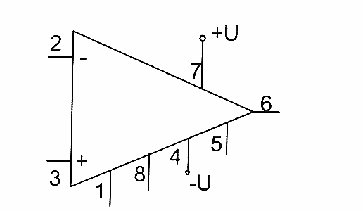

**Schématická značka operačného zosilňovača**

**Úplná schématická značka OZ**

**Ideálny operačný zosilňovač:**

* napäťové zosilnenie bez spätnej väzby je nekonečne veľké
* nekonečne veľký vstupný odpor *RVST*(nulové vstupné prúdy)
* nulový výstupný odpor *RVÝST* (nekonečne veľký výstupný prúd)
* nekonečná rýchlosť nábehu SR (Slow Rate**)**
* nekonečne veľká šírka frekvenčného pásma *BW* (Band Width)
* neexistujúca teplotná závislosť

**Reálny operačný zosilňovač:**

* zosilnenie bez spätnej väzby v rozpätí 20 000 až 100 000
* vstupný odpor 105 až 1015 Ω
* výstupný odpor 30 Ω až 1kΩ
* zanedbateľná teplotná závislosť v rozsahu teplôt -50 0C až +75 0C
* šírka prenášaného pásma v rozsahu 104 až 107 Hz

**Napäťová nesymetria vstupov** jenapätie, ktoré sa musí priviesť medzi vstupy, aby bolo výstupné napätie nulové.

**1: Overenie činnosti invertujúceho OZ:**

Máme určené: R1 = 1kΩ, R2 = 1kΩ. Pre výpočet použijeme vzťah 

**Schéma zapojenia**:

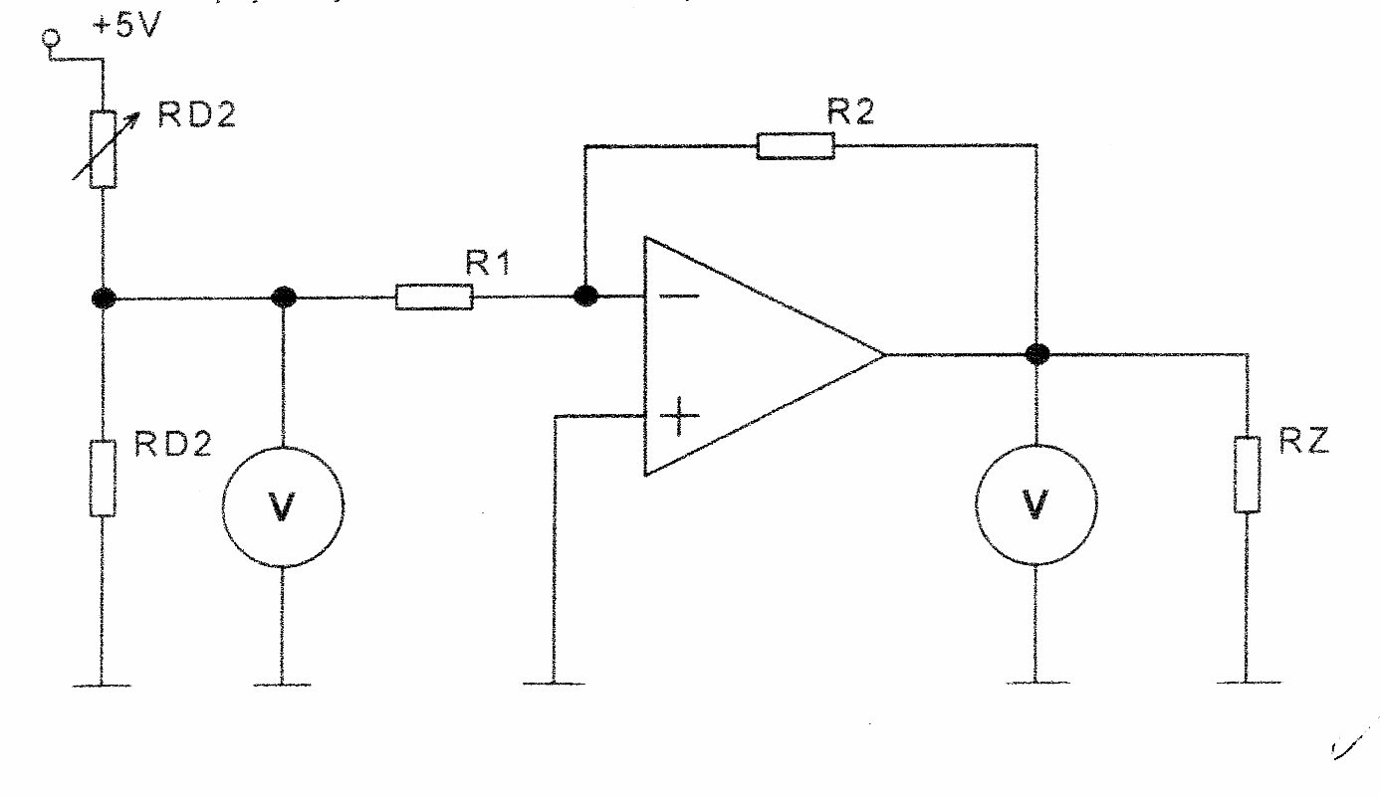

|  |  |  |  |  |  |  |  |  |  |  |
| --- | --- | --- | --- | --- | --- | --- | --- | --- | --- | --- |
| UI(V) | 0 | 1 | 2 | 3 | 4 | 5 | 6 | 7 | 8 | 9 |
| Uo(V) | 0 | -1 | -2 | -3 | -4,01 | -5,02 | -6,02 | -6,79 | -6,72 | -6,66 |
| AU | 0 | -1 | -1 | -1 | -1 | -1 | -1 | -0,97 | -0,84 | -0,74 |

|  |  |  |  |  |  |  |  |  |  |  |
| --- | --- | --- | --- | --- | --- | --- | --- | --- | --- | --- |
| UI(V) | 0 | -1 | -2 | -3 | -4 | -5 | -6 | -7 | -8 | -9 |
| Uo(V) | 0 | 1,01 | 2,02 | 3,02 | 4,02 | 5,03 | 6,03 | 6,07 | 5,99 | 5,93 |
| AU | 0 | -1 | -1 | -1 | -1 | -1 | -1 | -0,86 | -0,74 | 0,65 |

**2: Meranie prevodovej charakteristiky a amplitúdovo – frekvenčnej charakteristiky**

**Schéma zapojenia**:

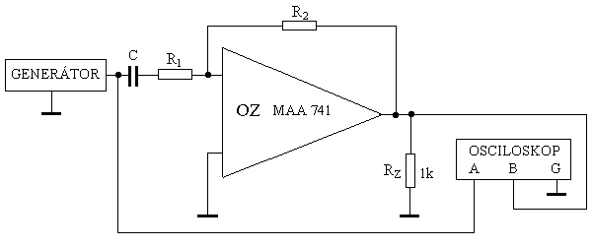

**Predpokladané prevodové charakteristiky:**

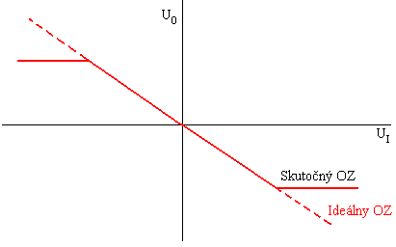

Meranie amplitúdovo – frekvenčnej charakteristiky

|  |  |  |  |  |  |  |
| --- | --- | --- | --- | --- | --- | --- |
| f(Hz) | 0 | 10 | 100 | 1000 | 2k | 5k |
| U0(V) | 1 | 1 | 1 | 1 | 0,659 | 0,385 |
| A(dB) | 0 | 0 | 0 | 0 | -3,62 | -8,2 |

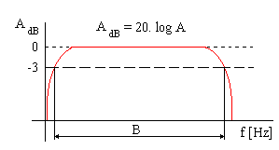Predpokladaný priebeh amplitúdovo-frekvenčnej charakteristiky s vymedzením šírky prenášaného pásma:

**Overenie činnosti integrátora**

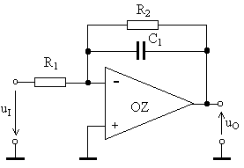

Pre zosilnenie harmonického signálu platí:. Pre jednotkový skok platí:, kde U1 je amplitúda jednotkového skoku u1. Integračný zosilňovač sa inak nazýva aktívny dolnopriepustný filter – t.j. prepúšťa iba dolné frekvencie. Dolná frekvencia je daná .

**Schéma zapojenia invertujúceho zosilňovača v programe Multisim 9**



|  |  |  |  |  |  |
| --- | --- | --- | --- | --- | --- |
| **R1(MΩ)** | **R2(MΩ)** | **U1(V)** | **U2(V)** | **Au** | **Φ(°)** |
| 1M | 10M | 1 | 9,4 | 9,4 | 180 |
| 1M | 5M | 1 | 5 | 5 | 180 |
| 1M | 1M | 1 | 1 | 1 | 180 |

**Schéma zapojenia integrátora v programe Electronics Workbench**

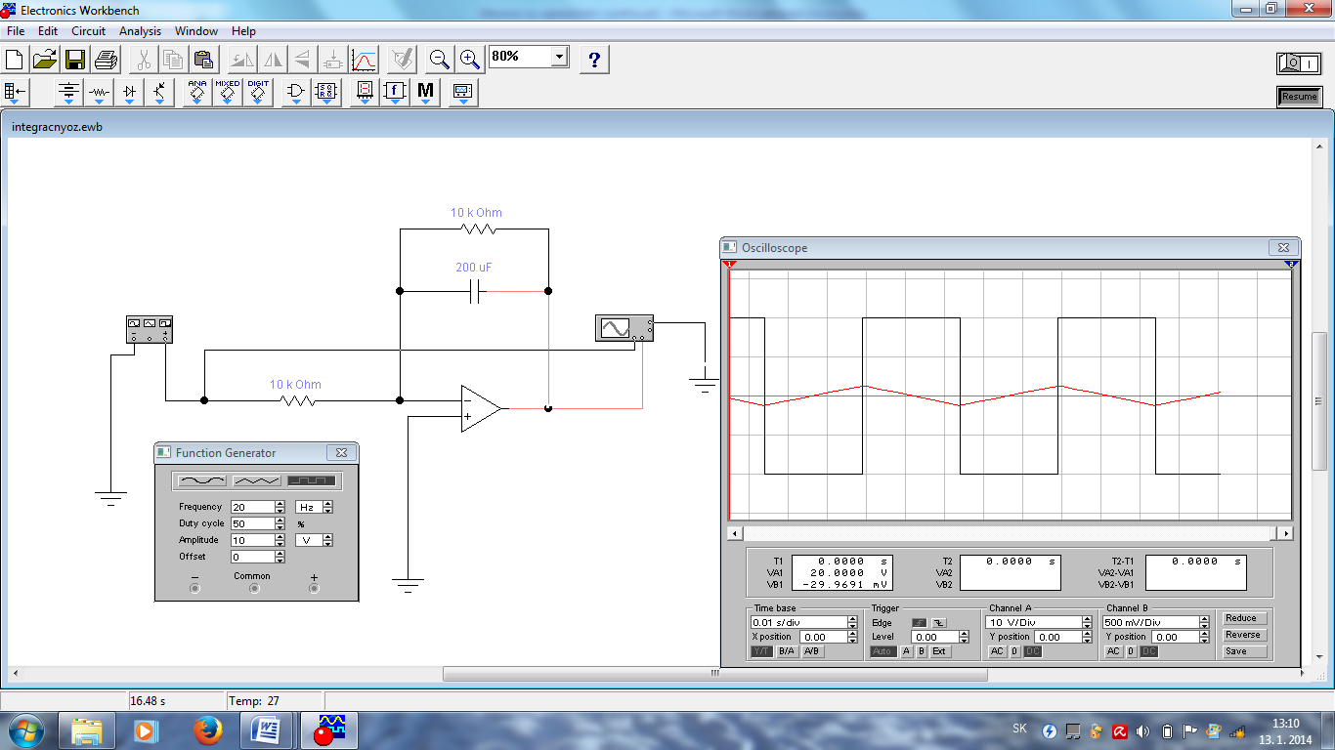

|  |  |  |  |  |  |  |
| --- | --- | --- | --- | --- | --- | --- |
| F (Hz) | 100 | 500 | 1k | 1,5k | 2k | 5k |
| U0 (V) | 1,96 | 1,798 | 1,57 | 1,35 | 1,16 | 0,13 |

Ui = 1V, R1 = 1kΩ, R2 = 1kΩ, C = 100nF

**Overenie činnosti derivátora:**



|  |  |  |  |  |  |  |
| --- | --- | --- | --- | --- | --- | --- |
| f (Hz) | 100 | 500 | 1k | 1,5k | 2k | 5k |
| Uošš (Všš) | 0,164 | 0,818 | 1,629 | 2,36 | 2,99 | 1,28 |

**Overenie činnosti komparátora:**



Uref = 1Vjs

|  |  |  |  |  |  |  |  |  |
| --- | --- | --- | --- | --- | --- | --- | --- | --- |
| U1 (mV) | 997 | 998 | 999 | 1000 | 1001 | 1002 | 1005 | 1010 |
| U0 (Všš) | 7.37 | 7,37 | 7,37 | -7,17 | -7,17 | -7,17 | -7,17 | -7,17 |

Uref = 1 Vjs

|  |  |  |  |  |  |  |  |  |
| --- | --- | --- | --- | --- | --- | --- | --- | --- |
| U1 (mV) | 997 | 998 | 999 | 1000 | 1001 | 1002 | 1005 | 1010 |
| U0 (Všš) | -7,17 | -7,17 | -7,17 | -7,17 | 7,37 | 7,37 | 7,37 | 7,37 |

**Záver:**

Na invertujúcom zosilňovači má výstupné napätie opačnú fázu (otočenú o 180°) oproti vstupnému napätiu. Na neinvertujúcom zosilňovači je výstupné napätie vo fáze.

Ak neznáme napätie privádzané na invertujúci vstup je menšie ako referenčné napätie, výstup je kladný. A je privádzané napätie naopak väčšie, výstup je záporný.

Ak neznáme napätie privádzané na neinvertujúci vstup je menšie ako referenčné napätie, výstup je záporný. A je privádzané napätie naopak väčšie, výstup je kladný.